๑๓

**องค์ประกอบที่ ๕ : การบริหารจัดการองค์กรโดยใช้หลักธรรมาภิบาล**

**องค์ประกอบย่อยที่ ๕.๔ : มีความโปร่งใสในการบริหารงาน**

**ตัวชี้วัดที่ ๖๖ : มีช่องทางประจำสำหรับเผยแพร่ข้อมูลข่าวสารและผลงานของเทศบาล**

**๖๖.๑ โครงการความโปร่งใสในการบริหารงาน**

**หลักการแ**ล**ะเหตุผล**

เทศบาลเมืองพนัสนิคม ตระหนักถึงความโปร่งใสในการบริหารงาน การมีนโยบายที่ชัดเจนเกี่ยวกับความโปร่งใสและการตรวจสอบได้ มีการเปิดเผยข้อมูลที่สำคัญสาธารณชนควรรับรู้ผ่านสื่อมวลชนเป็นระยะ มีระบบตรวจสอบภายในที่ดำเนินการตรวจสอบเรื่องเงิน มีการเผยแพร่ผลการปฏิบัติงานการจัดซื้อจัดจ้างอย่างโปร่งใส มีการรับเรื่องร้องเรียน ร้องทุกข์ต่าง ๆ หลายช่องทาง เช่น เว็บไซต์ ตู้รับเรื่องร้องเรียน สายด่วน จดหมาย หรือโทรศัพท์สายตรงต่อผู้บริหารของเทศบาล มีการบริการต่าง ๆ เพื่อให้เกิดความสะดวกสบาย และที่สำคัญเปิดโอกาสให้ประชาชน สามารถเข้าถึงข้อมูลข่าวสารได้สะดวก มีระบบ สามารถตรวจสอบได้ทุกขั้นตอน

**วัตถุประสงค์**

เพื่อความโปร่งใสในการบริหารงานประชาชนสามารถตรวจสอบได้ ประชาชนได้รับรู้ข้อมูลข่าวสารอย่างทั่วถึงและประชาชนมีส่วนร่วม

**เป้าหมาย**

การให้บริการของเทศบาลเมืองพนัสนิคม ทุกภาคส่วนมีความโปร่งใส สามารถตรวจสอบได้ประชาชนได้รับรู้ข้อมูลข่าวสารทั่วถึง และประชาชนพึงพอใจในบริการในทุกๆ ด้าน

**วิธีดำเนินการ**

- มีเว็บไซต์เทศบาลเมืองพนัสนิคมในการเผยแพร่ข้อมูลข่าวสารและรับเรื่องราวร้องเรียน/ ร้องทุกข์

- ติดตั้งตู้ประเมินความพึงพอใจของประชาชน

- มีศูนย์รับเรื่องร้องเรียน/ร้องทุกข์

- มีบอร์ดประชาสัมพันธ์ของสำนักงาน

- มีระบบการกระจายเสียงไร้สายครอบคลุมทั่วพื้นที่ในเขตเทศบาล

- มีบอร์ดประชาสัมพันธ์อิเล็กทรอนิกส์ 2 ป้าย -เอกสาร, สิ่งพิมพ์ แผ่นพับ จดหมายข่าว

- แผนผังขั้นตอนการปฏิบัติงาน

- ติดประกาศต่าง ๆ

- เว็บไซต์

๑๔

- การจัดทำ Spot โฆษณา

- การเผยแพร่ข้อมูลข่าวสารผ่านสื่อสิ่งพิมพ์

- การเผยแพร่ข้อมูลข่าวสารผ่านสื่อโทรทัศน์

- การเผยแพร่ข้อมูลข่าวสารผ่านสื่อวิทยุ

- การตรวจสอบปรับปรุงข้อมูลข่าวสาร ให้ถูกต้องครบถ้วน สมบูรณ์ ทันต่อเหตุการณ์

**ระยะเวลาดำเนินการดำเนินการ**

ดำเนินการตลอดทั้งปี

**สถานที่ดำเนินการ**

สำนักงานเทศบาลเมืองพนัสนิคม และภายในเขตเทศบาลเมืองพนัสนิคม

**หน่วยงานที่รับผิดชอบ**

งานประชาสัมพันธ์ กองวิชาการและแผนงาน

**ผลที่คาดว่าจะได้รับ**

- มีความโปร่งใสในการบริหารงานประชาชนสามารถตรวจสอบได้

- ประชาชนได้รับรู้ข้อมูลข่าวสารอย่างทั่วถึงและประชาชนมีส่วนร่วม

๑๕

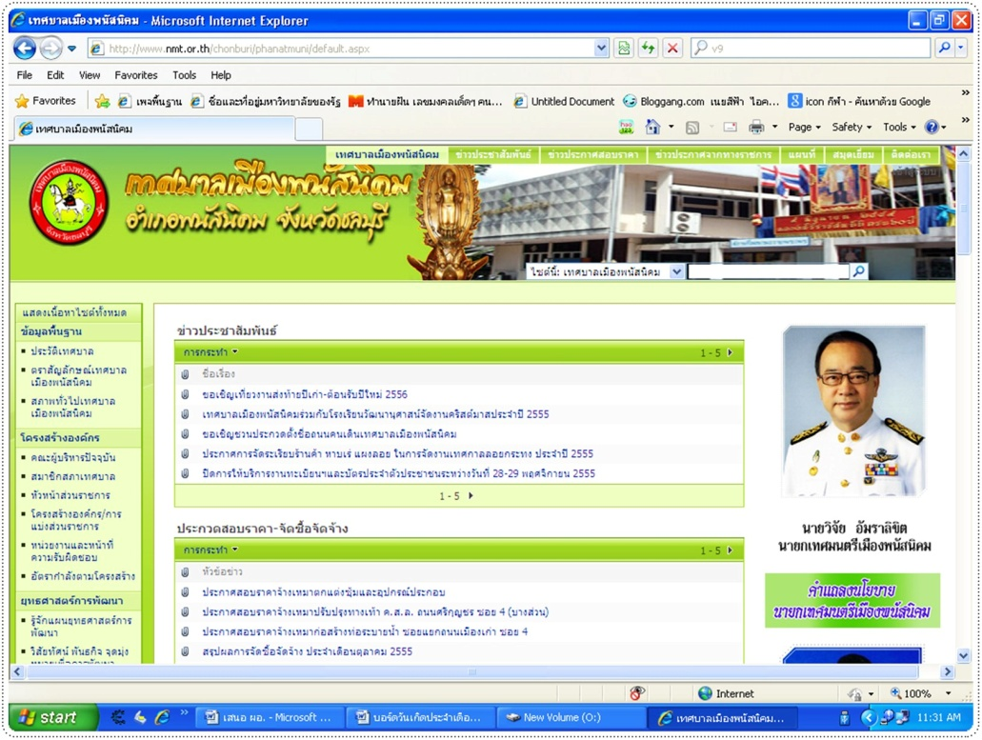

เว็บไซต์เทศบาลเมืองพนัสนิคม

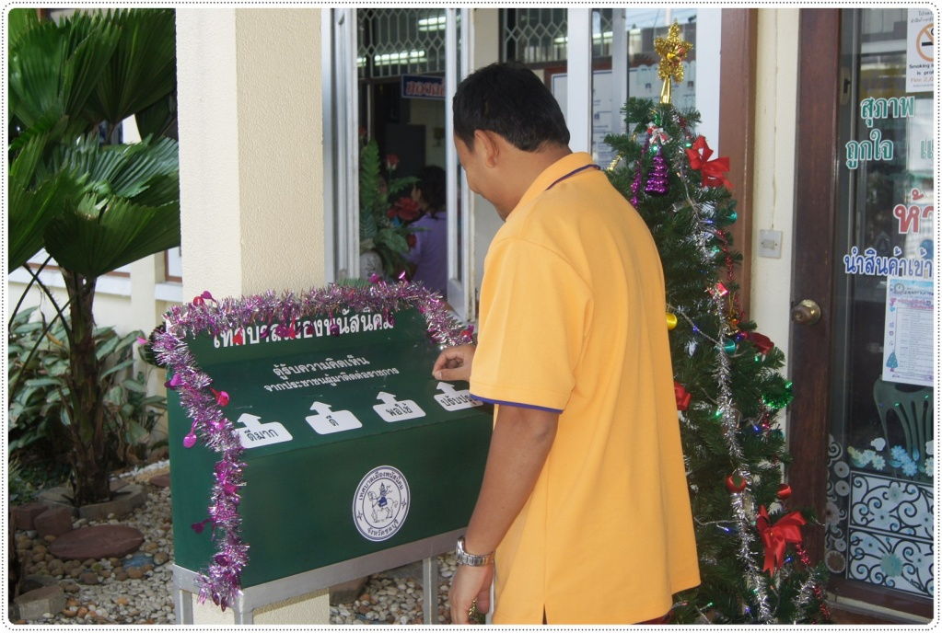

ตู้รับฟังความคิดเห็นของประชาชนที่มาใช้บริการ ณ สำนักงานเทศบาลเมืองพนัสนิคม

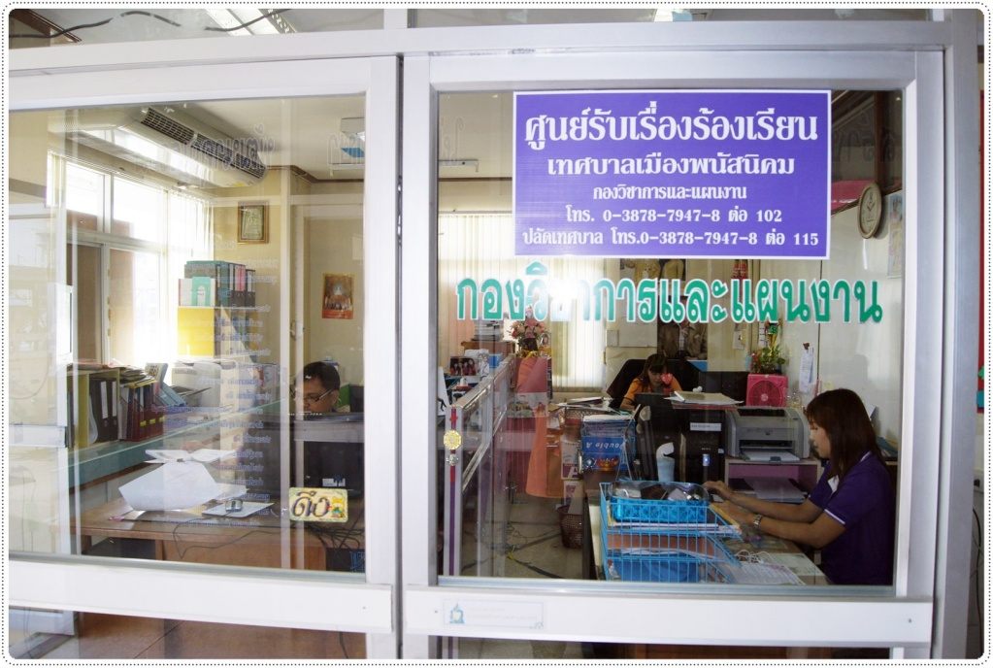

๑๖

ศูนย์รับเรื่องร้องเรียน ณ สำนักงานเทศบาลเมืองพนัสนิคม

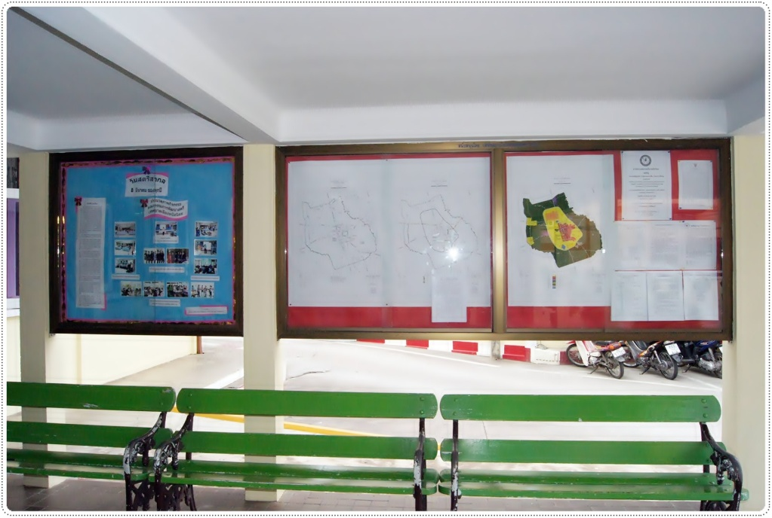

บอร์ดประชาสัมพันธ์ ณ สำนักงานเทศบาลเมืองพนัสนิคม

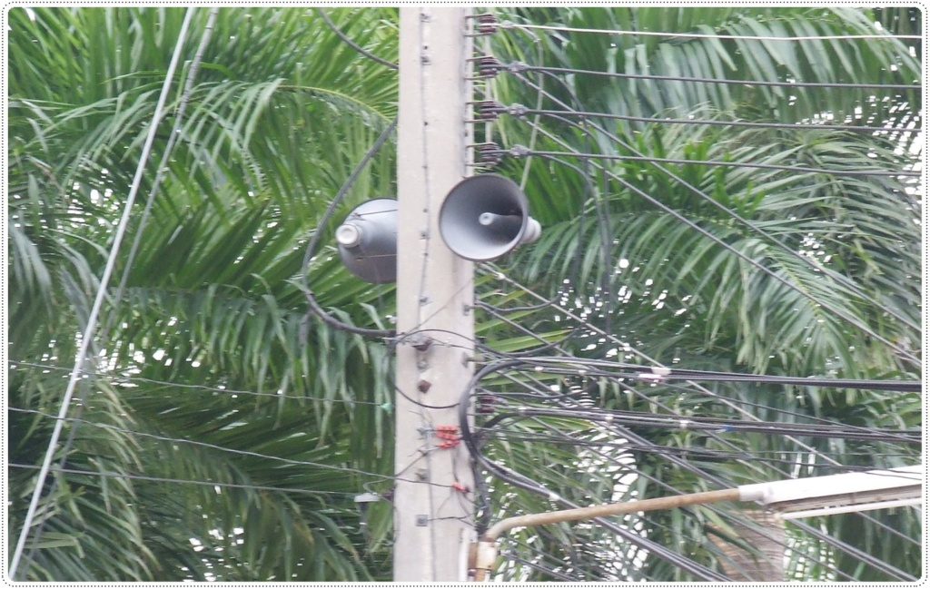

ระบบกระจายเสียงไร้สายภายในเขตเทศบาลเมืองพนัสนิคม จำนวน ๗๖ จุด ครอบคลุมพื้นที่ ๑๐๐%

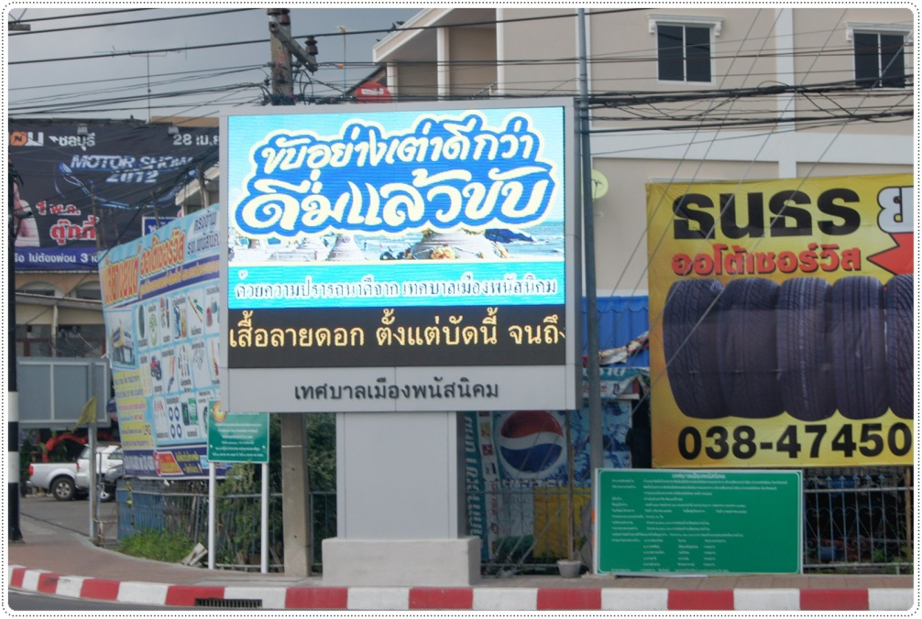

๑๗

ป้ายประชาสัมพันธ์อิเล็กทรอนิกส์ ณ บริเวณสี่แยก

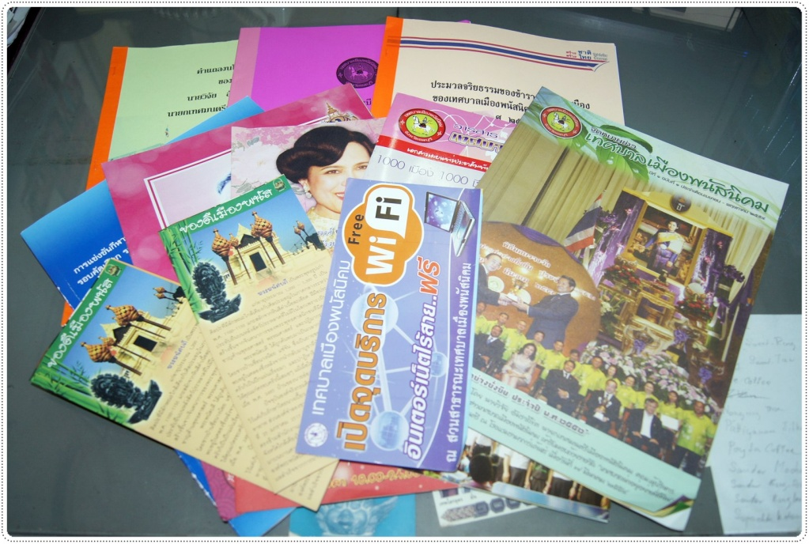

เอกสารเผยแพร่

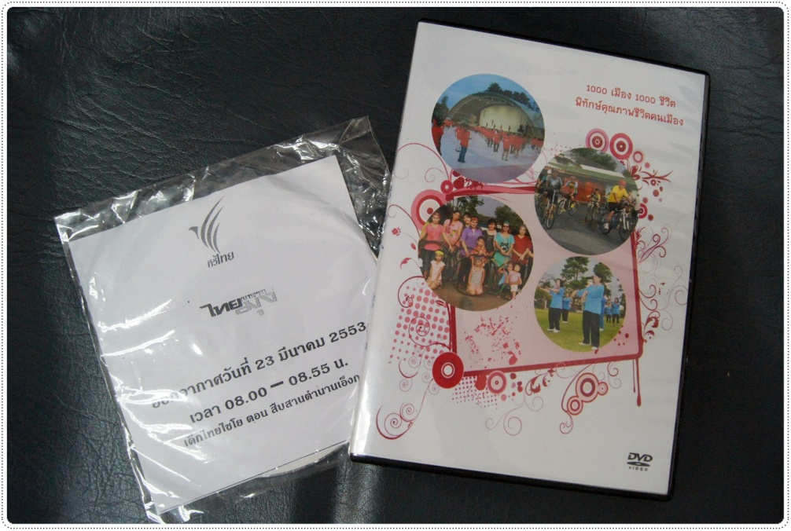

สื่อประชาสัมพันธ์ทางโทรทัศน์

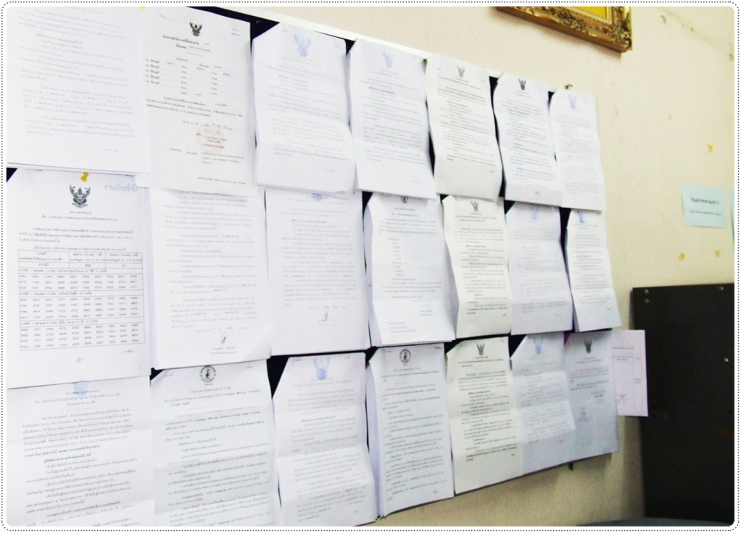

๑๘

บอร์ดประชาสัมพันธ์ ณ สำนักงานเทศบาลเมืองพนัสนิคม

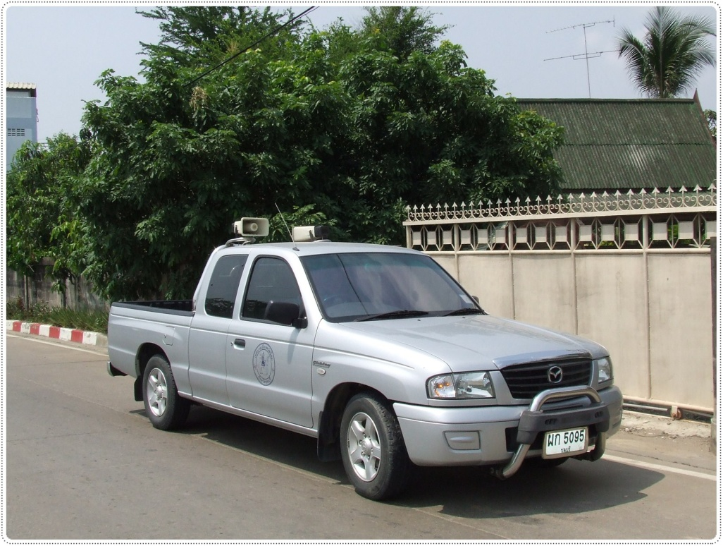

รถประชาสัมพันธ์เคลื่อนที่

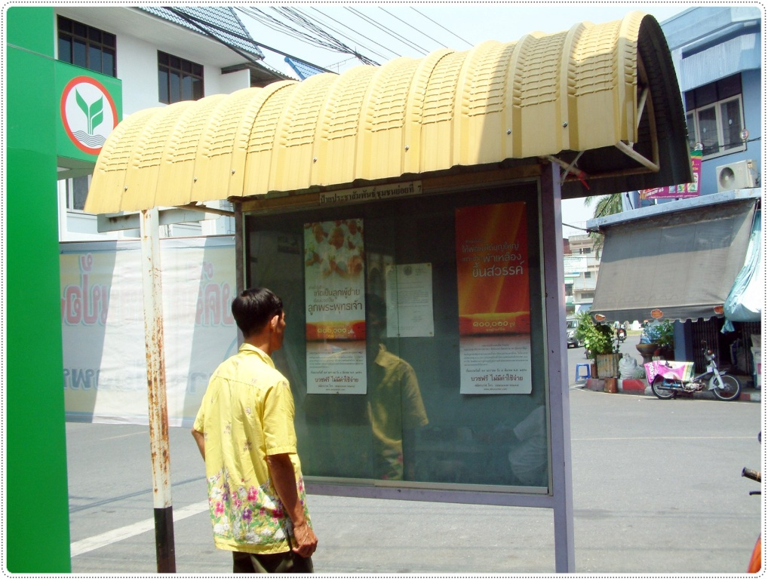

๑๙

บอร์ดประชาสัมพันธ์ ณ ชุมชนต่างๆ

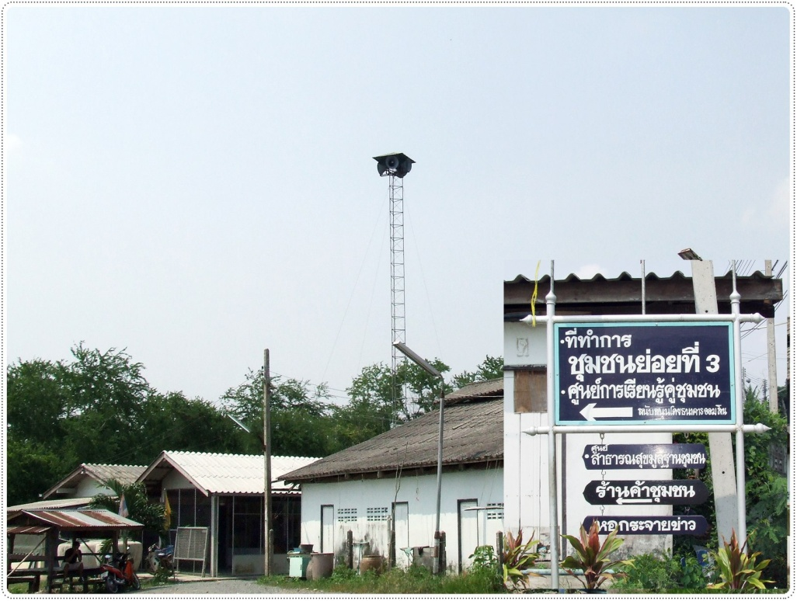

หอกระจายข่าวชุมชน